绝密★启用前 考试类型：A
二0一三年枣庄市初中学业考试
地理 生物 地理部分
本试卷分第I卷和第II卷两部分：第I卷1一4页，为选择题，36分；第11卷s一8页，为非选择题，64分。共100分。考试时间90分钟。
第I卷（选择题共36分）
注意事项：
1．答第I卷前考生务必将自己的姓名、准考证号、考试科目和试卷类型涂写在答题卡上，并在本页上方空白处写上姓名和准考证号。考试结束，将试卷、答题卡和答题纸一并交回。
2．第I卷共36小题。其中1一18题为地理题，19-36题为生物题。每小题1分，共36分。在每小题的四个选项中，只有一项是符合题目要求的。
3．第I卷每题选出答案后必须用2B铅笔把答题卡上对应题目的答案标号（ABCD）涂黑。如需改动，先用橡皮擦干净，再改涂其它答案，不能直接答在试卷上。
2012年9月6日至10日第二居中国非物质文化遗产博览会在山东省枣庄市举行。读地球公转示意图，完成1-2题。
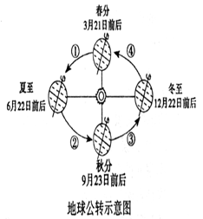
1．第二届中国非物质文化遗产博览会期间，地球运行在上图中的
A．①段 B．②段 C．③段 D．④段
2．第二届中国非物质文化博览会期间，枣庄市的昼夜长短状况是
A．昼长夜短 B．昼短夜长 C．昼夜等长 D．出现极昼现象

当今世界不同种族、民族之间的交融越来越多。结合所学知识，完成3-4题。
3．不同种族之间的交融形成了混血种人。混血种人主要分布于
A．亚洲 B．欧洲 C．非洲 D．拉丁美洲
4．有民族“大熔炉”之称的典型移民国家是
A．中国 B．俄罗斯 C．美国 D．印度

到2010年底，我国投入运营的高速铁路约7500千米。下图显示我国某段高速铁路景观。据此完成5-6题。
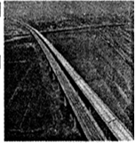
5．为了保持列车高速运行，高速铁路设计线路时首先要考虑的自然因素是
A．地形 B．气候 C．河流 D．植被
6．在平原地区，建设高速铁路时多来用高架的方式。主要是为了
A．减少噪音扰民 B．较少占用耕地 C．缩短运营里程 D．保护野生动物

读我国人均资源占有量与世界平均水平比较国，完成7-8题。
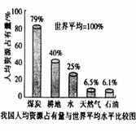
7．上图反映出我国资源的基本国情是
A．总量丰富 B．人均占有量多 C．总量缺乏 D．人均占有量少
8．针对上图中反映出的间题，我们当前可以做到
①保护耕地，节约粮食
②节约用水，一水多用
③提高煤炭、油气等常规能源的利用效率
④用太阳能、风能等新能源完全替代常规能源
A．②④ B．①②③ C．①②④ D．①②③④

读下图图，完成9-10题。
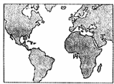
9．图中大洲所包围的海洋是
A．大西洋 B．太平洋 C．印度洋 D．北冰洋
10．图中表示波斯湾海洋油气资源集中分布区的是
A．甲 B．乙 C．丙 D．丁

香港是世界上重要的贸易中心，读下图完成11-12题。
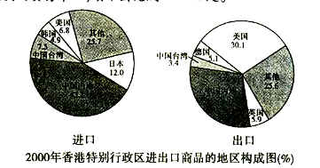
11．从图中可以看出，香港最大的贸易伙伴是
A．美国 B．日本 C．中国内地 D．中国台湾
12．香港与中国内地的经济互补性很强，其中香港具有的优势条件是
A．廉价的劳动力 B．丰富的自然资源 C．雄厚的工农业基础 D．先进的技术和管理经验

读下面的某省区轮廊圈，完成13-14题。
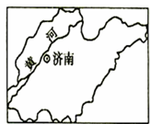
13．该省的旅游宜传口号是
A．人文江西 B．多彩贵州 C．美好江苏 D．好客山东
14．黄河在该省入海口附近形成的地貌景观是
A．三角洲 B．地上“悬河” C．险滩急流 D．沟壑纵横

下图是小华在暑假赴欧洲西部旅游路线图，读图完成15-16题。
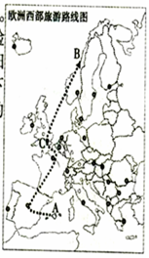
15．下面是小华旅游后的感想：①扣人心弦的斗牛赛让我体验了惊险、刺激；②幽深的峡湾、午夜的阳光让我感受到大自然的神奇；③阳光沙滩、碧海蓝天洗去了我旅途的劳顿；④著名的埃菲尔铁塔留下了我的身影；⑤伦敦的塔桥让我流连忘返。请按照他从A到B的旅游路线整理一下
A．①②③④⑤ B．②①③④⑤ C．③①④⑤② D．③⑤④①②
16．小华在C地走进餐厅，最有可能吃到的当地美食是
A．米饭、油条、馒头等 B．牛排、奶油、奶酪等
C．泡菜、寿司、烤鱼等 D．抓饭、烤饼、烤羊肉等

某同学利用铝盆、海绵、蜡烛、水等材抖设计了一个模拟地球板块运动的实脸（如下图）。实脸中发现蜡烛加热区的水流上升，两块海纬向左右两侧方向运动。读图完成17-8题。
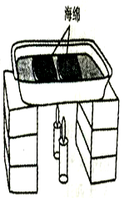
17．该实验模拟的板块运动形式为
A．张裂 B．碰撞 C．挤压 D．消亡
18．下列地理现象与该模拟实验原理相似的是
A．四川芦山地震的发生 B．喜马拉雅山不断升高
C．红海不断扩张 D．太平洋不断缩小

第II卷（非选择题共64分）
地理（共32分）
37．（5分）为了解区域自然地理特征，某地理实习小组在美国西部地区进行了野外考察。
下图提供的是考察路线及周边区域自然地理环境的相关信息。解读图中的地理信息，判断正误。正确的在括号内打“√”，错误的打“×”。
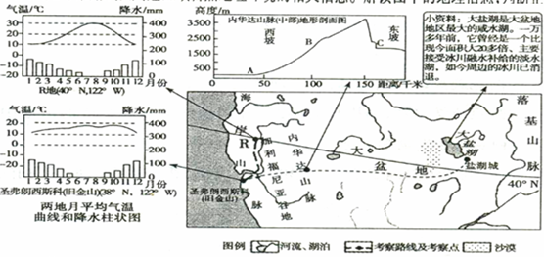
（1）R地位于圣弗朗西斯科（旧金山）的正北方向。（ ）
（2）R地与圣弗朗西斯科（旧金山）相比，气温年较差较小。（ ）
（3）B处位于内华达山脉的迎风坡，年降水量比A、C两处多。（ ）
（4）由于全球变暖，未来大盐湖的面积可能进一步缩小，甚至消失。（ ）
（5）大盆地地区河流众多，河水汇集后最终都会流人海洋。（ ）

38．（13分）读我国局部地区圈，回答下列问题。
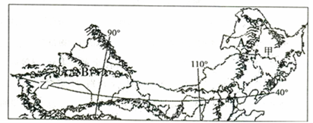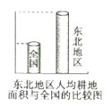
（1）写出下列山脉的名称：
A____________________ ；B____________________
（2）请写出A山脉的自然地理分界线。（回答两点即可）
（3）图中A山脉以西的大部分地区属于我国四大地理区域中的__________地区。该区域突出的自然特征是____________________，形成这种自然特征的主要原因是____________________。
(4）甲地区是我国重要的商品粮基地，种植的主要粮食作物有____________________（至少两种），作物熟制为____________________。结合右图，从人地关系的角度来看，这里粮食商品率较高的原因是______________________________。
(5）乙地区是我国重要的商品棉基地，请简要分析该地适宜大规模种植棉花的自然条件：________________________________________。

39．（14分）读亚洲局部地区图，完成下列问题。
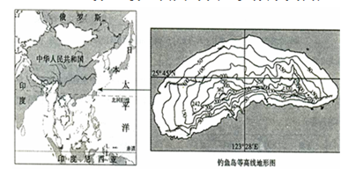
（1）在图中适当位里填注“南海”， 并请从交通和资源两方面说明南海的战略地位。
（2）钓鱼岛中部山脉的大致走向是________，最高峰海拔__________米。适宜登陆钓鱼岛的地点是（北岸或南岸），理由是________________________________________。
（3）俄罗斯重工业发达，具有世界影响力的工业部门有__________。
（4）印度是世界第二人口大国，到2011年末人口总量已达到12．1亿。印度的人口问题突出表现为________________________________________。
（5）印度尼西亚的气候类型是____________________，该气候类型的特点是____________________。
（6）在地理课上学习《日本》时，有的同学说：“日本很小” ，也有的同学说：“日本不小”。结合所学的地理知识，请谈谈你的看法，并说明理由。

1 | 2 | 3 | 4 | 5 | 6 | 7 | 8 | 9 | 10
B | A | D | C | A | B | D | B | A | D
11 | 12 | 13 | 14 | 15 | 16 | 17 | 18
C | D | D | A | C | B | A | C
37. （1）√
（2）×
（3）√
（4）√
（5）×
38. （1）大兴安岭 天山
（2）我国地势二、三阶梯分界线，我国北方地区和西北地区的分界线
（3）西北 干旱 海陆因素
（4）春小麦、玉米 一年一熟 人均耕地面积大，地多人少
（5）光照充足，热量丰富；温差大，晴天多，利于棉花的后期采摘
39. （1）
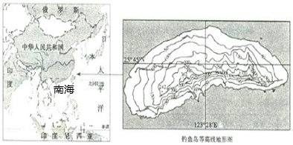
交通方面：南海是我国对外贸易的交通要道
资源方面：南海有丰富的自然资源如生物资源、油气资源等，是我国主要的海洋经济产区。
（2）东西走向 362 北岸 北岸等高线稀疏，坡度和缓
（3）航空航天，核工业
（4）人口增长过快，人口总量多
（5）热带雨林气候；终年高温多雨
（6）说“日本很小”是指日本国土面积狭小；说：“日本不小”是指日本的经济发达，其国内生产总值大，居世界第三位

